Дикусар В.В., Ерешко А.Ф. Модели и методы решения многошаговых задач управления портфелем ценных бумаг // Динамика неоднородных систем. Выпуск 9(2). М.: КомКнига, 2005. с. 6 – 13.

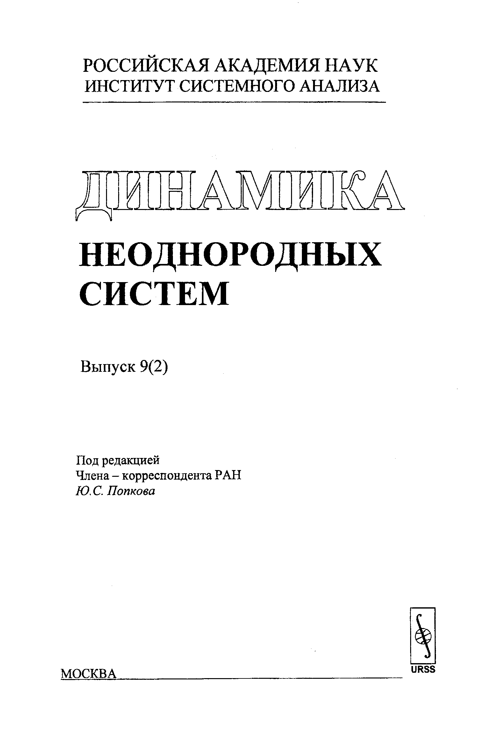
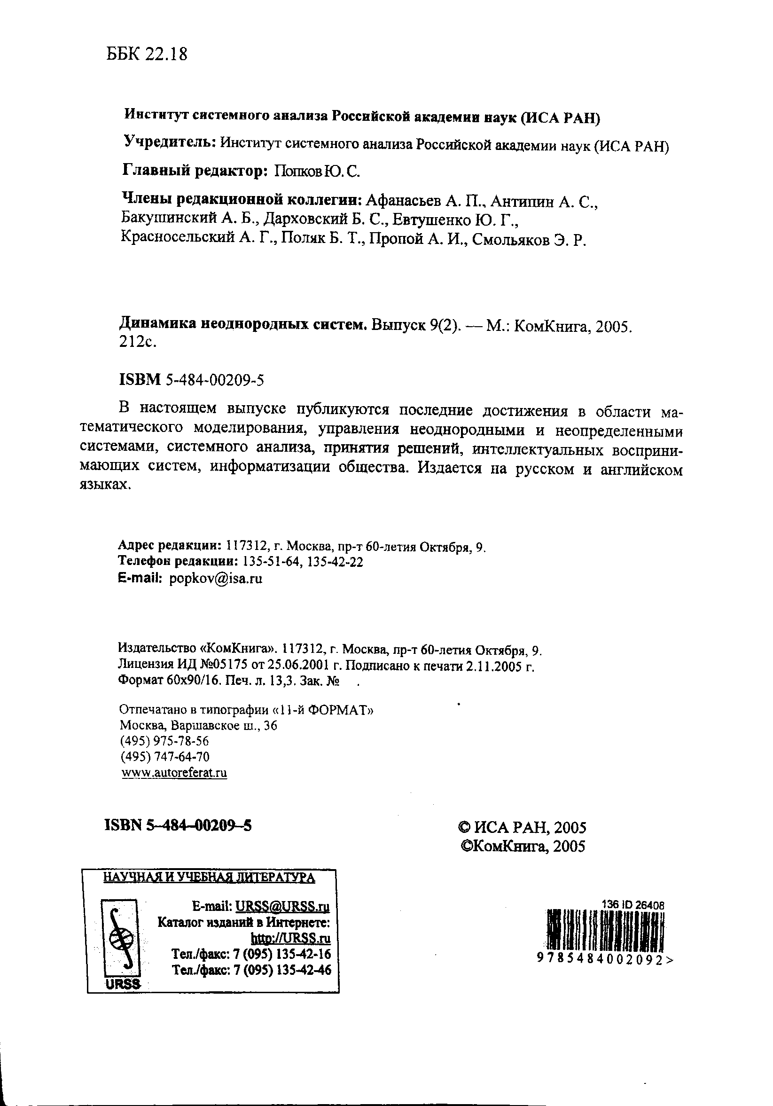

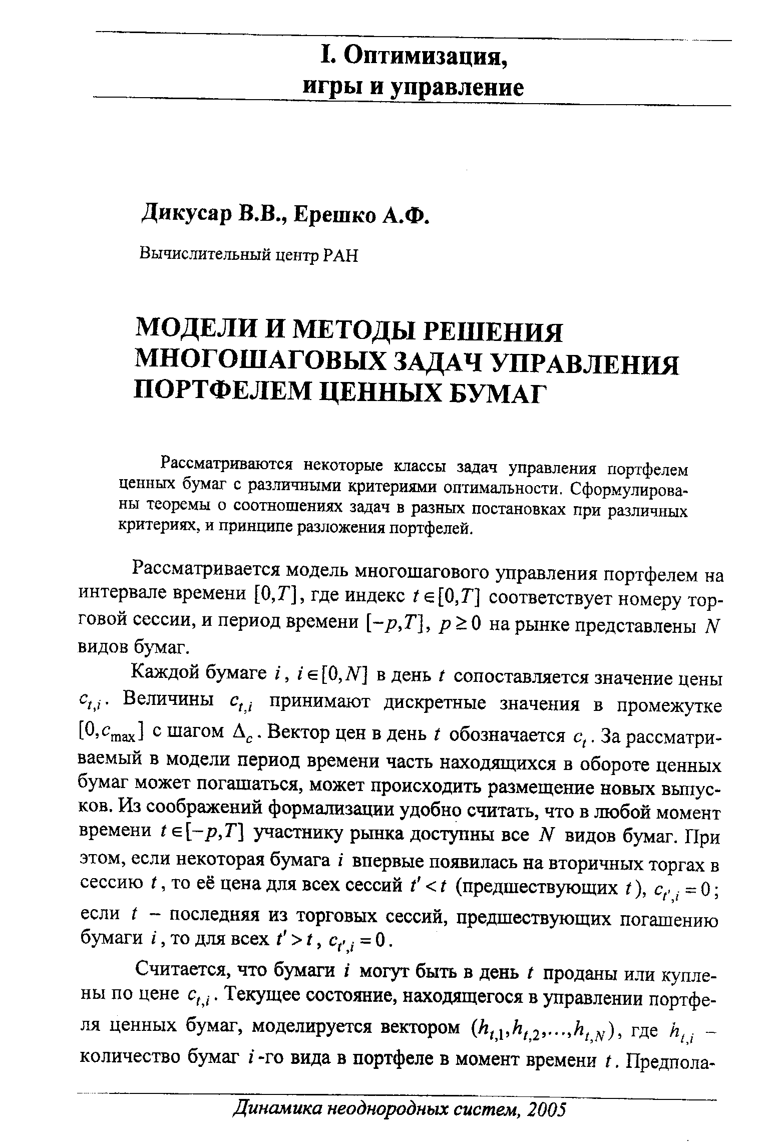

Дикусар В.В., Ерешко А.Ф. Модели и методы решения многошаговых задач управления портфелем ценных бумаг // Динамика неоднородных систем. Выпуск 9(2). М.: КомКнига, 2005. с. 6 – 13.

